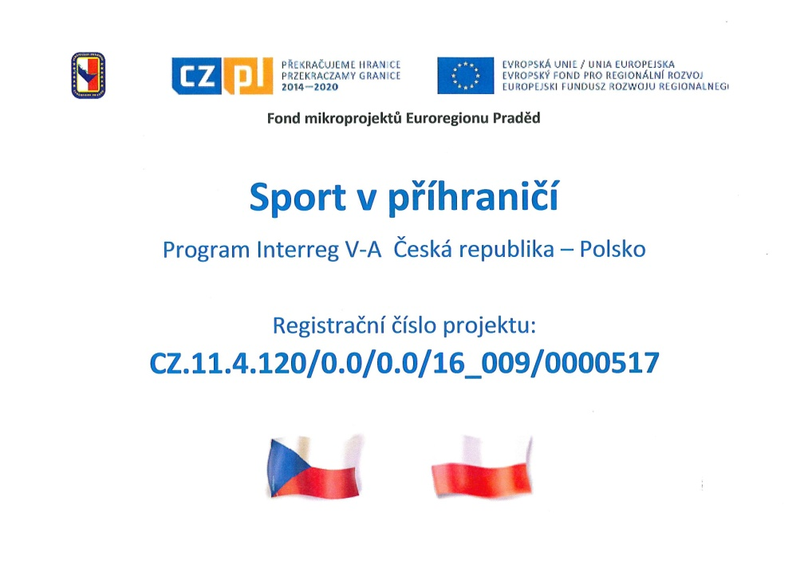
Realizujeme projekt Fondu mikroprojektů v Euroregionu Praděd „ Sport v příhraničí „. V rámci tohoto projektu jsou plánované výjezdy dětí na dva dny do Česka a Polska. Cílem projektu jsou společné sportovní aktivity dětí ze základních škol obcí Zátor a Chrząstowice - výjezdy, vzájemná učení se, výlety do terénu, společenské kontakty v místě bydliště. V souvislosti s pobytem dětí z obce Zátor v Polsku a dětí z obce Chrząstowice v České republice se obě skupiny seznámí s kulturou a tradicemi každého z regionů, poznají zajímavá místa, rozvinou své zájmy ve směru týmového sportu, basketbalu, házené a lehké atletiky, běžeckého lyžování a ekologie. Žáci budou mít možnost navázat nové kontakty s vrstevníky.

